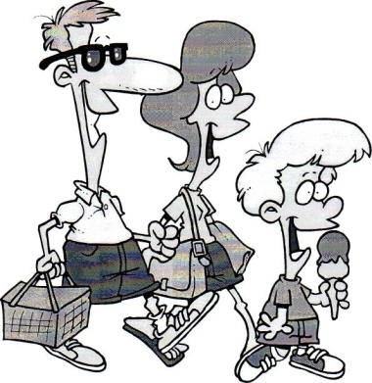

**Папа, мама, я –**

**спортивная семья!**

**МОБУ ООШ-№24**

**Ст. Платнировская**

**Вед:** Здравствуйте, дорогие мамы и папы! Здравствуйте, дорогие ребята!

Милости просим, дорогие учителя, болельщики и гости! Сегодня в нашей школе мы проводится спортивный праздник «Папа, мама, я - спортивная семья!»

Мы собрались сегодня для того, чтобы поближе познакомится, посмотреть, что умеют наши дети и что могут ниши родители. Ну и конечно же посоревноваться в силе и ловкости, скорости и выносливости.

Пусть сегодня товарищеская встреча будет по - настоящему товарищеской. Я призываю команды к честной спортивной борьбе, желаю всем успеха.

Пусть победит сильнейший, а в выигрыше пусть останется наша дружба и сплоченность!

А сейчас мы познакомимся с главными действующими лицами нашего  
спортивного праздника:  
Семья: Левицких

Семья: Щукиных

Стихи: (А.Гришко)

Мы попросим принять участие в нашем празднике в качестве спортивных

судей:1. Гринёва А.Ф.

2. Иванова Л.И.

3. Федяев Ю.Ф.

Итак, команды готовы, и мы начинаем соревнования!

Перед началом 1 конкурса напоминаю, что за победу в командном конкурсе (виде) команда - победитель получает два очка, проигравшая не получает очков, в случае ничейного исхода, если таковой будет, команды получают по одному очку.

**Вед:** По традиции при открытии Олимпийских игр зажигается священный огонь, который передается от одного спортсмена к другому, пока факел с огнем достигнет олимпийской чаши.

И мы начинаем соревнования с передачи олимпийского огня.

1 вид. *«Передача олимпийского огня»/флажки/*

-капитанам вручаются красные флажки.

По команде «Марш!» капитаны бегут вперед, обегают набивные мячи и

вернувшись к линии старта, предают флажок следующему , а сами

становятся в конец колонны.

2 **вид.** *«Извилистая дорожка» /обручи, мячи/*

Болельщики (по три человека от каждой команды) становятся в шеренгу и держат обручи напротив команд, образовав два «забора». По команде «Марш!» первые игроки с мячом в руках проходят «дорожку», не пропуская ни одной дыры в «заборе», обегают последний обруч, на обратном пути опять проходят «дорожку» и передают мяч следующему игроку и т.д.

3 **вид.** *«Меткий стрелок» /обручи, мячи/малые/*

На расстоянии 5 м. обруч летит, все трое по очереди папа, мама, сын бросают по одному мячу и стараются попасть в обруч.

4 **вид.** *«Балда на лошади»*

Папа держит маму за пояс, ребенок на папе. Добежать до финиша и обратно.

***Музыкальная пауза***

1. **вид.** *«Прыжки в мешках» -* вся команда
2. **вид.** *Спортивная викторина.*

Назовите спортивные игры, в которых в мяч играют руками: отвечают по очереди команды, выиграет тот, кто назовет больше спортивных игр. 1. волейбол, 2. баскетбол,3. гандбол, 4 теннис , 5. большой теннис, 6. водное поло, 7. бейсбол, 8. стритбол.9 регби.

1. **вид.** *«Кот в валенках» /только папы/* Беговая эстафета в больших валенках.
2. **вид.** *Комбинированная эстафета :*

папы ведут футбольный мяч между кубиками до набивных мячей, у мячей берут мяч в руки и возвращают обратно, дети ведут баскетбольный мяч и обратно в руках, мамы прыгают на скакалке до набивных мячей и обратно бегом.

. ***Музыкальная пауза***

**9 вид.** *Перетягивание каната* - вся семья.

Заканчивается построением, подведением итогов и награждением победителей.

Вед: спасибо нашим семьям за участие и мы надеемся , что вы стали еще сплоченнее, дети и родители стали лучше понимать друг друга!

*До новых встреч!*